附件1-35
活動主題 | 全民國防多元活動系列 - 參訪軍史古蹟中正紀念堂
活動日期 | 111年11月13日
活動地點 | 中正紀念堂
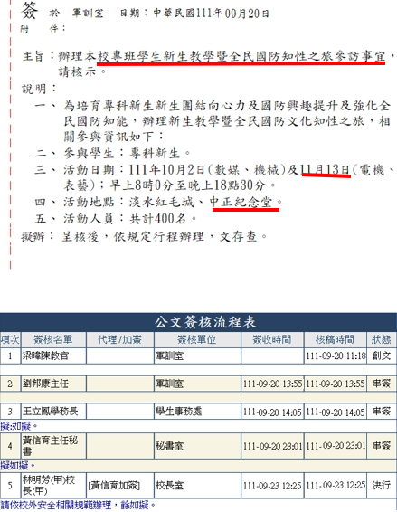 |  | 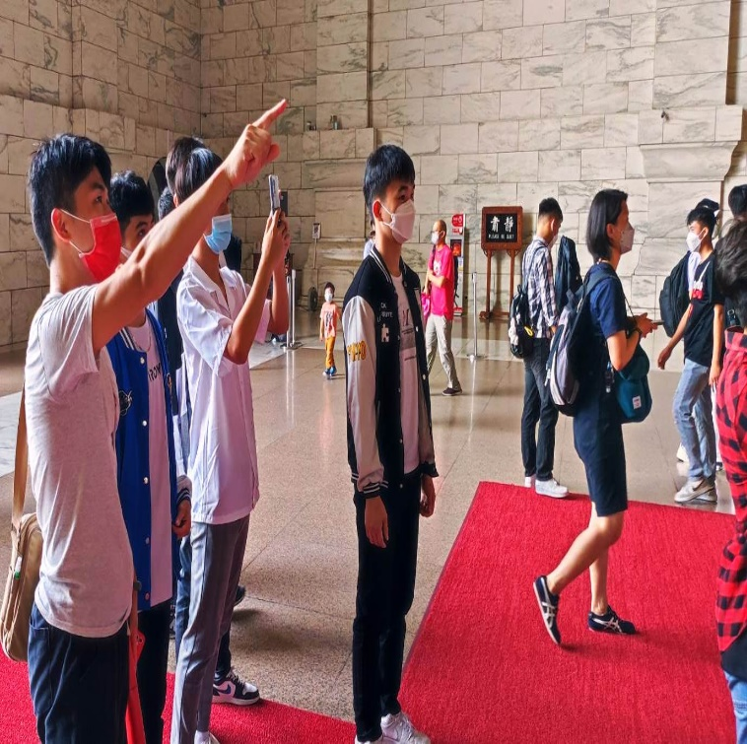
說明：參訪軍史古蹟中正紀念堂簽呈 |  | 說明：梁教官向學生說明蔣公銅像典故
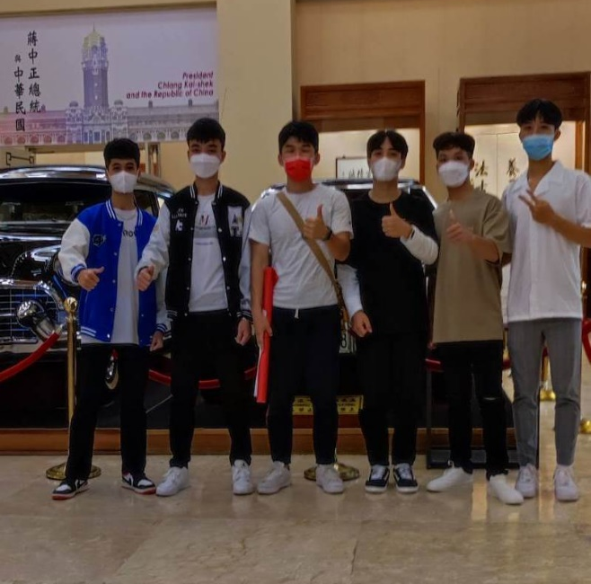 |  | 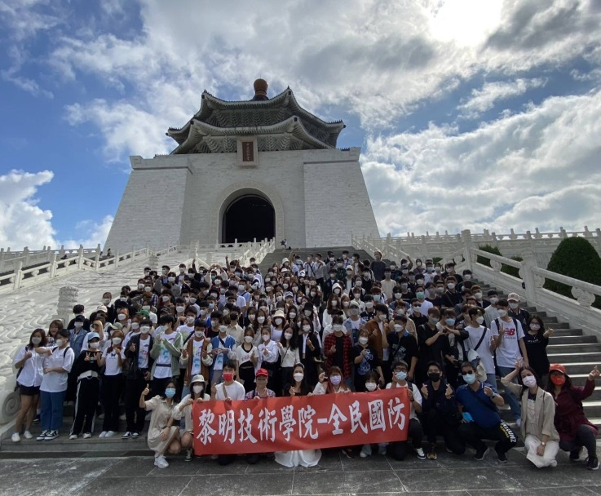
說明：梁教官與觀賞蔣公文物展同學合影 |  | 說明：黎明技術學院專科學生參訪中正紀念堂合影

